Chèn các dòng vào ComboBox bằng mã lệnh Java, đưa nội dung các đối tượng vào từng dòng

B1. Tạo lớp clsMonhoc { Mamon, Tenmon}

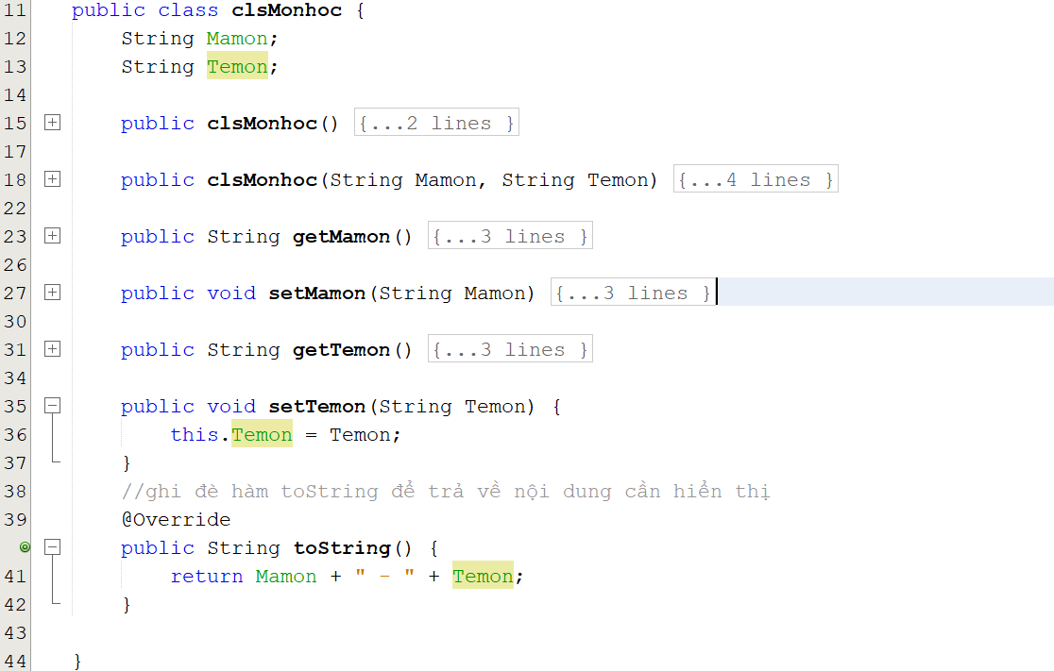

Bước 2. Tạo Form và chèn ComboBox -> xóa các Item có sẵn

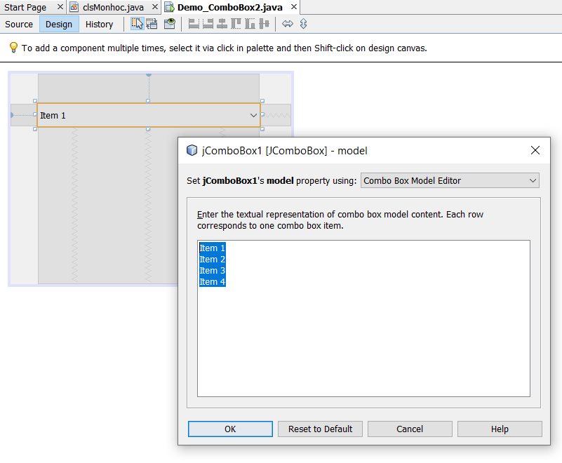

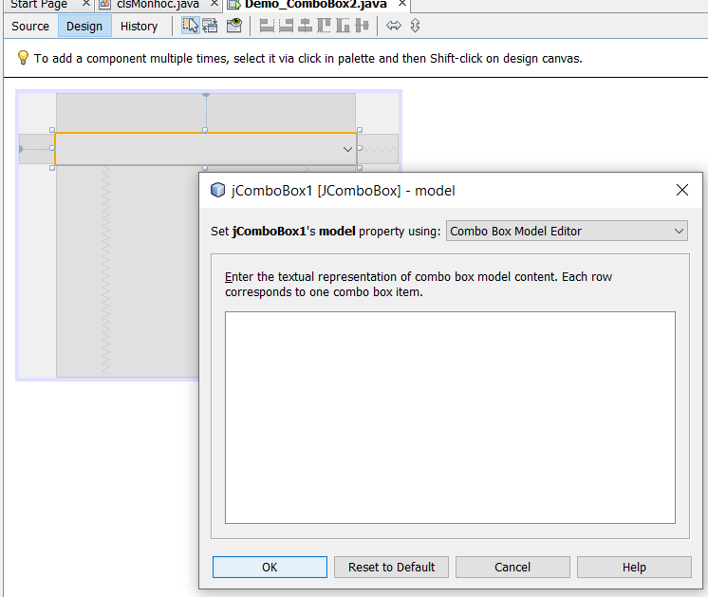

Đặt tên biến cho ComboBox để lập trình

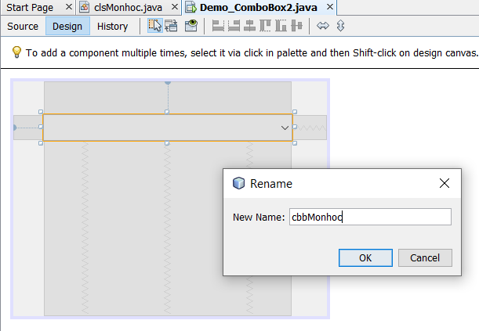

B3. Xây dựng hàm Hiển thị nội dung vào ComboBox từng mảng chứa các môn học

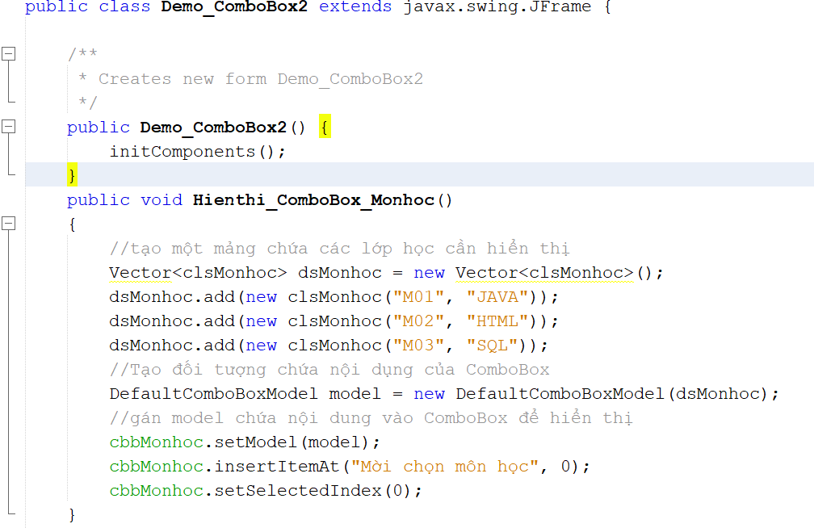

B4. Lập trình sự kiện khi mở cửa sổ form sẽ gọi hàm Hiển thị trên

Nhấn chuột phải vào form và chọn Events….

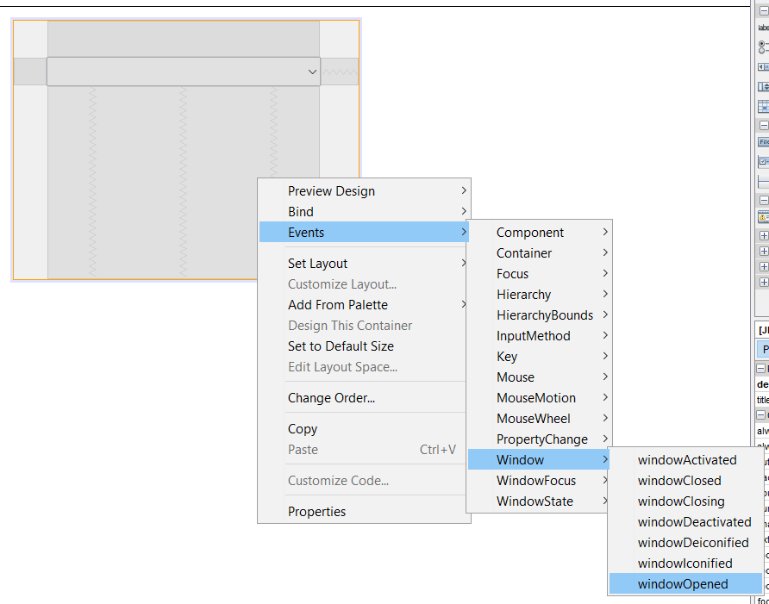

Viết code gọi hàm Hienthi_ComboBox_Monhoc()

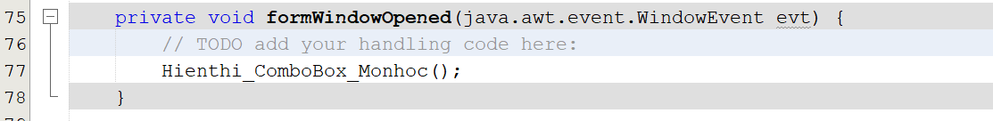

B5. Lập trình sự kiện khi tay đổi mục chọn sẽ thực hiện lấy vị trí và nội dung mục chọn

Nhấn chuột phải vào ComboBox và chọn Events…..

